附件
霍山县2025年城区公办小学一年级网上报名流程
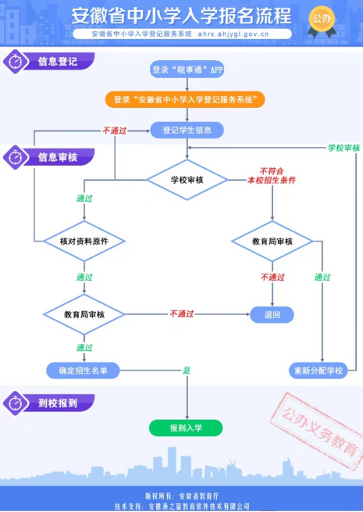
（一）注册
1.家长手机下载“皖事通”APP。
2.注册并登录个人账号，点击“更多服务”，在左侧栏里找到“教育考试”，再到右边找到“教育入学一件事”。如图所示：

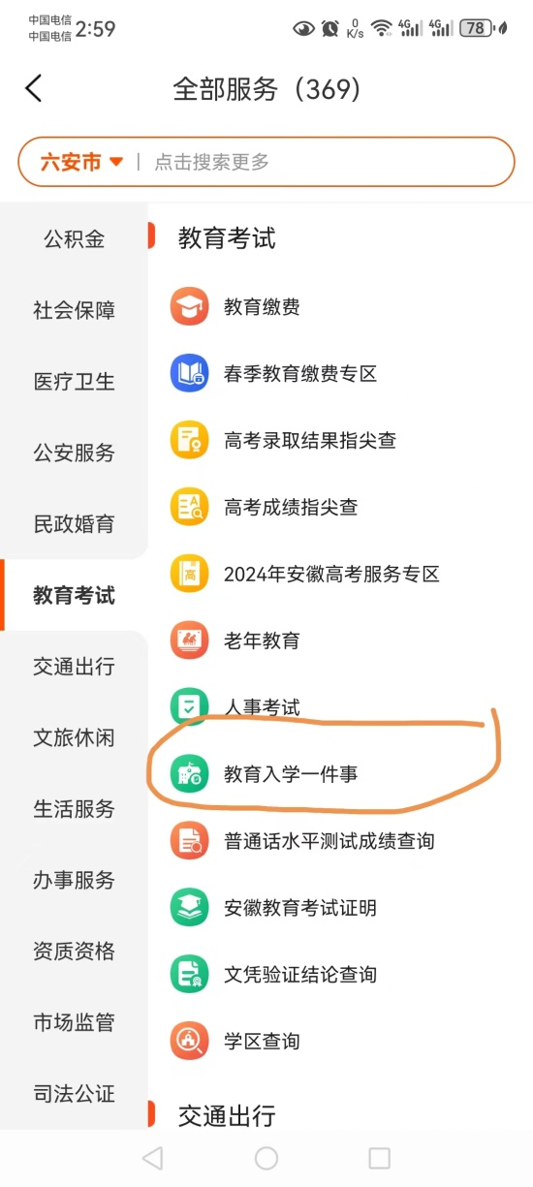
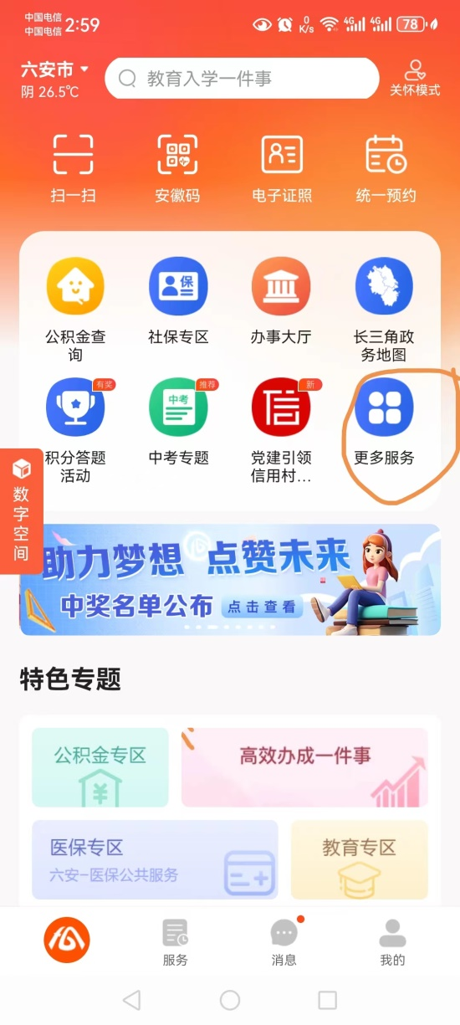
然后选择“六安市”—“霍山县”进行对应的操作。
（二）登记
1.在登录页面点击“六安市”-“霍山县”。接着根据入学学校对应选择“幼升小登记（公办）”，准确输入入学少年儿童姓名、身份证号、报名学校。目前，我县只开通“幼升小登记（公办）网上报名登记试点工作，后期将逐步推广全学段使用网上报名登记工作。
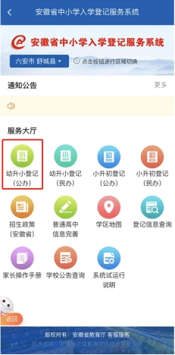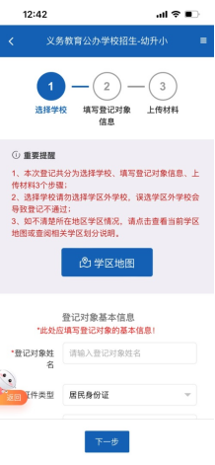
选择“幼升小登记（公办）” 根据提示登记信息、上传材料
2.根据网上提示提交户口本、房产证等材料照片，上传到系统中。学校进行网上初审，对不符合本校入学条件的学生网上退回。
（三）原件核查
网上入学登记提交后，家长根据入学批次，在指定时间携带户口本、房产证等材料到指定学校进行原件审核。线下审核后，各中心学校在县教育局的指导下，根据辖区内小学学位情况，按照相对就近原则将学生分配到校，网上登记学校将作为分配学校的依据之一。
（四）友情提醒
凡家长网上报名操作有困难的，可以到相应中心学校咨询报名。
具体联系方式如下（工作时间内）：
校 名 | 现场报名地点 | 联 系 电 话
西城中心学校（本部） | 西城中心学校 | 0564-3900931
霍山县城西小学 | 西城中心学校 | 0564-3900931
霍山县新城小学 | 西城中心学校 | 0564-3900931
城关中心学校（本部） | 城关中心学校 | 0564-5101193
霍山县城关小学 | 城关中心学校 | 0564-5101193
东城中心学校 | 东城中心学校 | 0564-3902167

